Лабораторная работа 3

Руслан Исмаилов Шухратович

Содержание

# 1 Цель работы

* Научиться оформлять отчёты с помощью легковесного языка разметки Markdown.

# 2 Задание

* Выполнить отчёт 3 и 2 лабораторной работы в Markdown

# 3 Выполнение лабораторной работы

Редактируем предоставленный шаблон из /home/rsismailov/work/study/2022-2023/Операционные системы/os-intro/labs/lab03

(рис. 1).

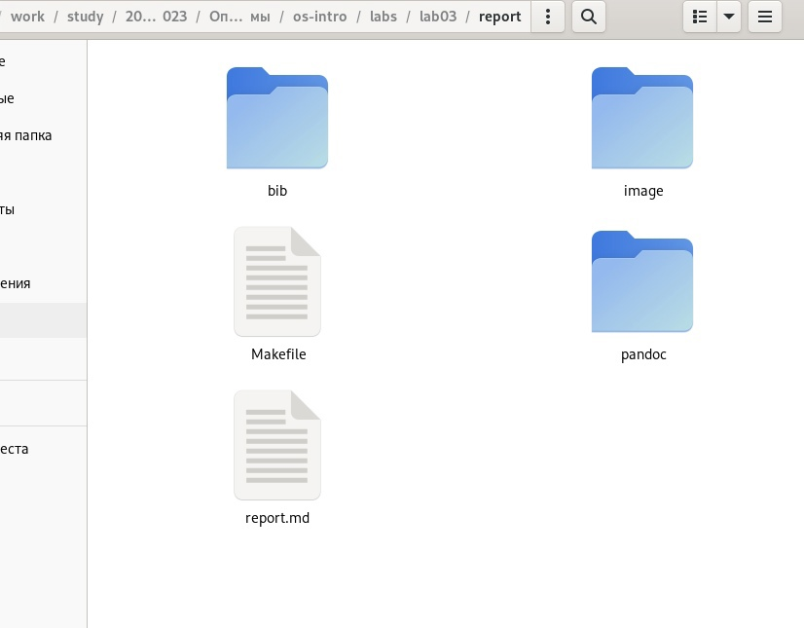

Figure 1: Папка с отчётом

Для создания полного отчёта требуется выделить цель работы, задание, выводы и вставить картинки с выполнением работы.

(рис. 2).

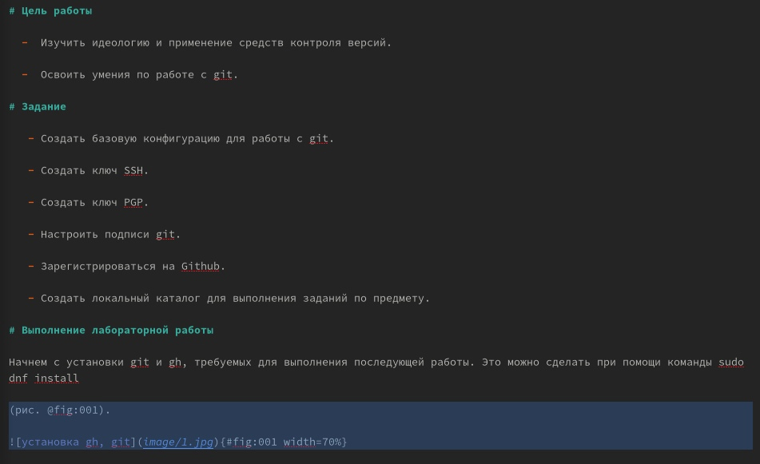

Figure 2: Цель, Задание, Картинки

Для того, чтобы добавить картинки в отчёт, нужно поместить их в папку image.

(рис. 3).

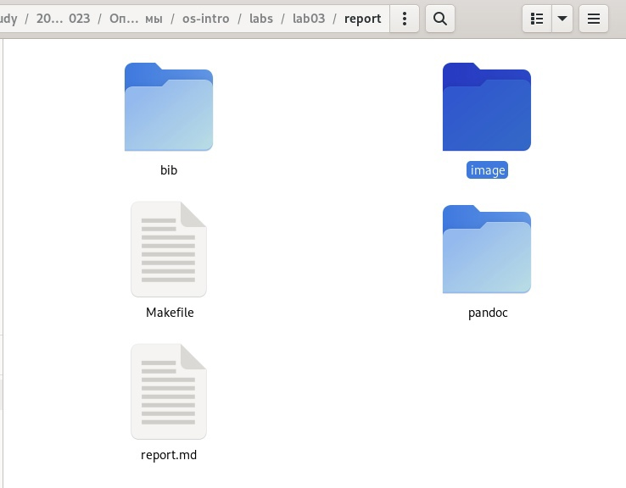

Figure 3: папка

Выполненный отчёт нужно скомпилировать с помощью терминала

(рис. 4).

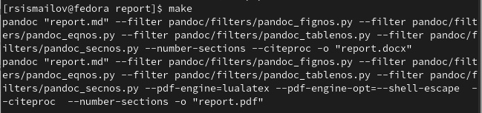

Figure 4: компиляция отчёта

Далее стоит проверить отчёт на наличие ошибок во время компиляции

(рис. 5).

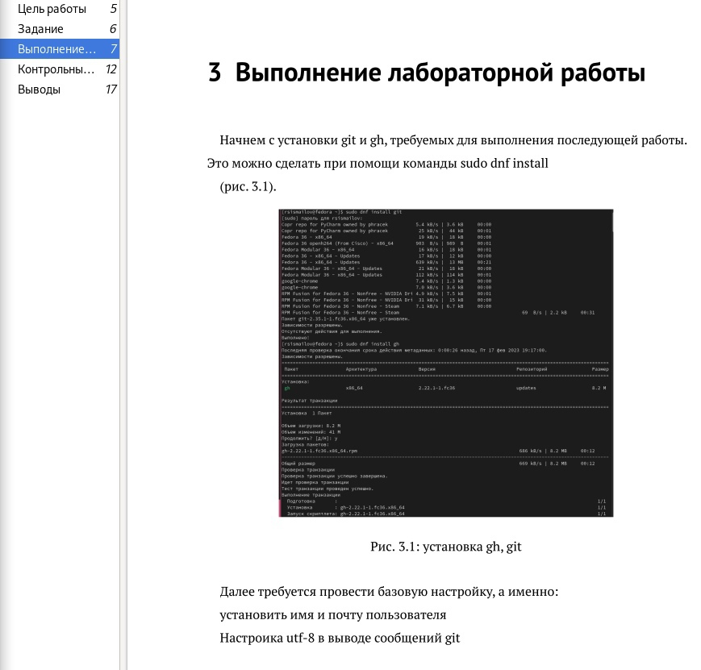

Figure 5: Проверка отчёта

# 4 Выводы

Я успешно смог подготовить отчет в markdown второй и третьей лабораторной работы.